2018 届湖北省部分重点中学高三上学期期中联考
生物
一、选择题（本大题共 13 小题，每小题 6 分，共 78 分。在每小题给出的四个 选项中，只有一项是符合题目要求的。）
1.下列关于细胞成分、结构和功能的叙述，错误的是 A．细胞分化、衰老和癌变都会导致细胞形态发生变化 B．神经元上兴奋的产生和传导过程与某些无机盐有关 C．叶绿体、线粒体中 ATP 合成酶都分布在生物膜上 D．动物细胞膜的组成成分中含有糖蛋白、糖脂和胆固醇
2．下列有关实验的叙述，正确的是
A．使用双缩脲试剂鉴定蛋白质时，先加 A 液再加 B 液，加热一段时间后溶液变紫色 B．利用样方法调查种群密度时需要去掉最大值和最小值，再来计算平均值 C．摩尔根通过果蝇杂交实验证明了遗传因子在染色体上，并将遗传因子命名为基因 D．在植物细胞的有丝分裂过程中，染色质存在的时间比染色体的长
3．两株同种生长状况基本相同的植物，分别置于透明的玻璃罩内，如图甲、乙所示，在相 同自然条件下，测得一昼夜中植物氧气释放速率分别如图丙、丁曲线所示。下列说法正确的 是
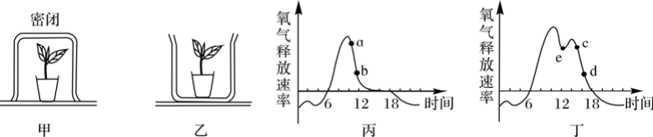
A．装置甲的植物叶绿体中，在 14 点时三碳化合物含量比 10 点时高 B．一昼夜中，装置乙中植物积累的有机物比甲多
C．ab 段和 cd 段，曲线下降的原因相同
D．e 点时，气孔关闭导致光合作用基本停止
4．长翅红眼雄蝇与长翅白眼雌蝇交配，产下一只染色体组成为aaXXY的残翅白眼果蝇。已 知翅长、眼色基因分别位于常染色体和X染色体上，其中A—长翅，a—残翅，B—红眼，b—
白眼。在没有基因突变的情况下，与参与受精的卵细胞来自同一个次级卵母细胞的极体的染
色体组成及基因分布可能为

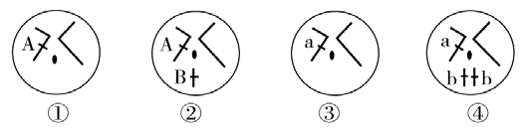
A．①① B．②② C． ①①② D．①②
5．下图为人胃部活动的有关调节过程，下列叙述错误的是

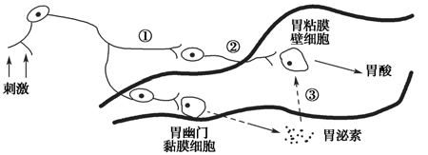

A．胃酸可以杀死胃内的大多数细菌，属于非特异性免疫 B．神经元释放的神经递质可能不作用于神经元 C．促进胃幽门黏膜细胞分泌胃泌素的调节是神经—体液调节 D．调节胃酸分泌的过程中有“电－化学－电”信号的转化
6．下列关于种群、群落、生态系统的叙 述，正确的是 A．种群内个体数以稳定速度增加的种群年龄组成为增长型 B．自然选择过程中，直接受选择的是基因型，进而导致种群基因频率的改变 C．群落只有遭受了外界干扰因素的破坏，才会出现演替现象 D．阳光、空气、水、土壤和所有生物构成生态系统的营养结构
29．（10 分）已知菠菜的干叶病是由干叶病毒引起的，但不清楚干叶病毒的核酸种类，试设 计实验进行探究。
一、实验原理：（略） 实验材料：苯酚的水溶液（可以将病毒的蛋白质外壳和核酸分离）、健康生长的菠菜 植株、干叶病毒样本、DNA 水解酶、蒸馏水及其他必需器材。
二、实验步骤：
①选取两株生长状况相似的菠菜植株，编号为 a、b。
② ；
③在适当条件下，用 DNA 水解酶处理其中一份核酸得到溶液 A；用蒸馏水处理另一份 核酸得到溶液 B；
② 。
⑤再过一段时间后，观察两株菠菜的生长情况。 三、实验结果及结论。
① ；
② 。
30.（10 分）研究小组将生长状况相似的菠菜幼苗均分为 A、B 两组进行实验探究，A 组培 养在完全培养液中，B 组培养在缺 Mg2+的培养液中，其他条件相同且适宜．一段时间后，持 续提供 14C 标记的 CO2 进行光合作用，然后检测并比较 14C 标记的有机化合物的量．请回答
下列问题．
（1）B 组 14C 标记的（CH2O）的量比 A 组低，原因是 。
（2）在检测过程中，发现 6s 后有十余种产物含有放射性，而 0.5s 内只发现一种产物含有放 射性，这种产物最可能是 。
（3）实验中的“其他条件”主要是指 （至少答两项）。若在实验过程中突然停止 14CO2
供应，则此时两组实验中 14C3 的含量均会 （填“升高”“不变”或“下降”），（CH2O）
/C3 比值会 （填“升高”“不变”或“下降”）。
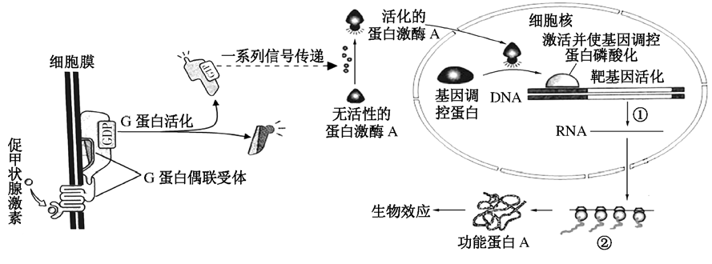
31.（7 分）G 蛋白偶联受体调控着细胞对激素、神经递质的大部分应答。下图表示促甲状腺 激素与靶细胞膜内侧的 G 蛋白偶联受体结合，活化 G 蛋白，进而引起细胞内一系列代谢变化 的过程。请回答：

(1)促甲状腺激素作用的靶细胞是 ，G 蛋白偶联受体的化学本质可能是 。
(2)图中过程①需要细胞质为其提供 作为原料，催化该过程的酶是 。
(3) 寒冷刺激时，图中的生物学效应指的是 。
(4)受寒冷刺激时，皮肤冷觉感受器对钠离子的通透性增强，膜电位将变为 。在体
温调节中枢的突触中，信号转换的一般方式是 。
32．（12 分）普通短毛豚鼠是著名的实验动物。该种豚鼠毛的颜色由两对等位基因（E 和 e， F 和 f)控制，其中一对等位基因控制色素的合成，另一对等位基因控制颜色的深浅程度，豚 鼠毛的颜色与基因型的对应关系见下表。请回答下列问题：

基因型 | eeF | EeF_ | EEF_或 ff
豚鼠毛颜色 | 黑色 | 灰色 | 白色
(1)由上表可知， 基因存在时可淡化颜色的深度，其显性 纯合子和杂合子的效应 (“相
同”或“不同”)。
(2)为了探究某只基因型为 EeFf 的雄性灰毛豚鼠的两对等位基因（E 和 e，F 和 f)在染色体上 的位置关系，应选择 豚鼠与该雄性灰毛豚鼠进行测交，若子代豚鼠表现型 及比例为 ，则两对基因分别位于两对同源染色体上。按自由组合规 律推算，让 EeFf 灰毛雌雄豚鼠自由交配，子代白毛豚鼠中的杂合子占 。
（3）在纯合黑色豚鼠群体后代中偶然发现一只黄色豚鼠，分析控制色素合成的基因发生突 变了，而控制颜色深浅程度的基因没有突变，让这只黄色豚鼠与杂合黑色豚鼠杂交产生 F1
代。若 F1 代只有黄色豚鼠与黑色豚鼠，且比例相等，没有出现白色豚鼠，说明突变产生黄 色性状属于 性突变，若让 F1 代的黄色豚鼠与 eeff 白色豚鼠交配产生 F2 代，则 F2 豚
鼠表现型及比例为 。
37．[生物——选修 1：生物技术实践]（15 分） 蓝莓富含花青素等营养成分，具有保护视力、软化血管、增强人体免疫力等功能。某同
学尝试用蓝莓来制作蓝莓果酒和蓝莓果醋。
(1)制酒中利用的微生物是酵母菌，取样后可用 观察该微生物。发酵时一般要 先通气，通气的目的是 。制酒过程中可用酸性条件下的重铬 酸钾检验酒精的存在，检验后颜色变成 。
(2)酿制成功的蓝莓果酒如果暴露在空气中酒味会逐渐消失而出现醋酸味，尤其是气温 高的夏天更易如此，分析其原因是 。
醋酸菌将乙醇变为醋酸的环境条件是糖原 (填“充足”或“缺少”)。
(3)酿制蓝莓果酒时，并不需要对蓝莓进行严格的消毒处理，这是因为在 的发 酵液中，绝大多数微生物无法适应这一环境而受抑制。
(4)为鉴定蓝莓果醋是否酿制成功，除可以通过观察菌膜、尝、嗅之外，还可以通过检 测和比较 作进一步的鉴定。
38．[生物——选修 3：现代生物科技专题]（15 分） 治疗性克隆对解决供体器官缺乏和器官移植后免疫排斥反应具有重要意义。流程如下：

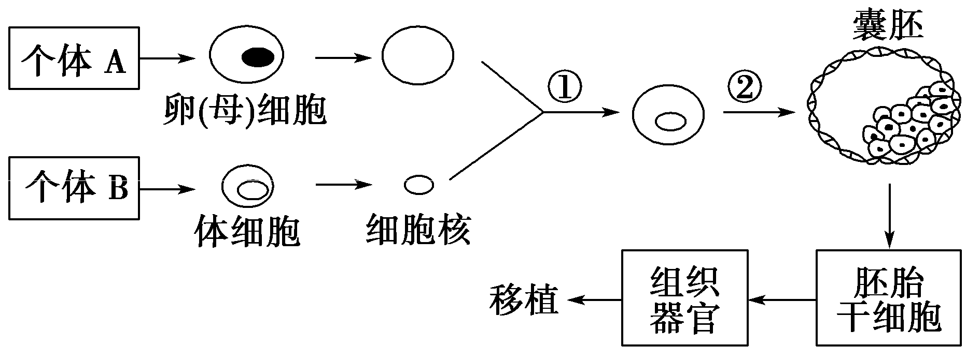
(1) 过程①采用的是细胞工程中的 技术，过程②采用的是胚胎工程中的
技术。
(2)体细胞进行体外培养时，所需气体主要有 O2 和 CO2，其中 CO2 的作用是维持培养液(基)
的 。
(3) 如果克隆过程中需进行基因 改造，在构建基因表达载体( 重组载体) 时必须使用
两种工具酶。基因表达载体上除目的基因外，还必须有 。 (4)胚胎干细胞可以来自于囊胚中的 。在一定条件下，胚胎干细胞可以 分化形成不同的组织器官。若将图中获得的组织器官移植给个体 _(填 “A”或“B”)，则不会发生免疫排斥反应。
生物
1－6 CDBDCA
29．（10分）
二、实验步骤：
②用苯酚的水溶液处理干叶病毒，并没法将其蛋白质和核酸分离，以获得其核酸,分为两份。（2分）
④一段时间后，用A喷酒植株a，用B喷酒植株b（2分）
三、结果及结论[来源:Zxxk.Com]
①若植株a、b都出现干叶，则病毒的核酸是RNA；（3分）
②若仅植株b出现干叶，则病毒的核酸是DNA。（3分）
30. （每空2分，共10分）
（1）缺少Mg²⁺不利于叶绿素的合成，光反应产生的[H]和ATP不足，C₃的还原减少，形成的（CH₂O）减少。
（2）三碳化合物 （3）温度、光照和PH等 下降 升高
31. （每空1分，共7分）
（1）甲状腺细胞 糖蛋白 （2）核糖核苷酸 RNA聚合酶
（3）促进甲状腺细胞合成并分泌甲状腺激素
（4）外负内正 电信号→化学信号→电信号
32.（除标注外，每空2分，共12分）
（1） E （1分） 不同（1分） [来源:Zxxk.Com]
（2）多只雌性白毛（多只、雌性、白毛三个关键词缺一不给分）
黑毛：灰毛：白毛=1:1:2 4/7
（3） 显 黄毛：黑毛：白毛=2:1:1 （或隐 黄毛：白毛=1：1）
37. （除标注外，其余每空2分，共15分）
(1) (光学)显微镜 酵母菌可在有氧条件下大量繁殖 灰绿色
(2) 醋酸菌是好氧细菌，最适生长温度为30～35 ℃(夏天温度较高，导致醋酸杆菌大量生长产生醋酸) （3分） 缺少
(3)缺氧、呈酸性 (4) (醋酸)发酵前后的pH
38. （除标注外，其余每空2分，共15分）
(1) (体细胞)核移植 (早期)胚胎培养 (2) pH(或：酸碱度)
(3)限制酶、DNA连接酶 启动子、终止子以及标记基因（3分）
(4)内细胞团 B[来源:学§科§网Z§X§X§K]

